Viernes 05 de febrero de 2016
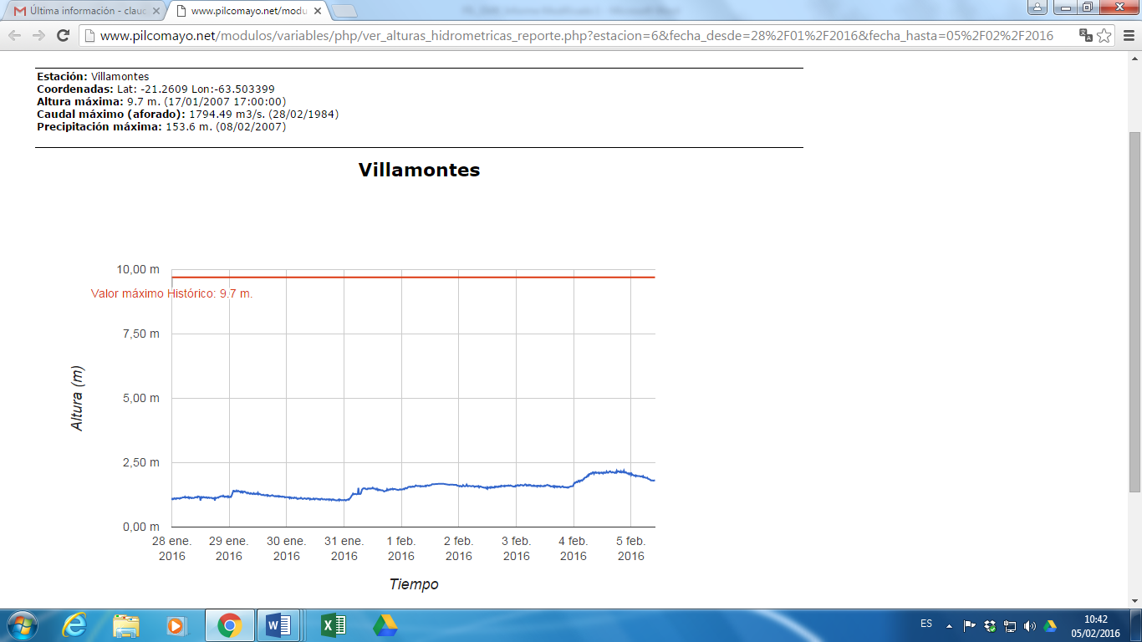
los niveles permanecieron relativamente estables oscilando en torno a 2,10 hasta las 2145hs en que empezaron a descender
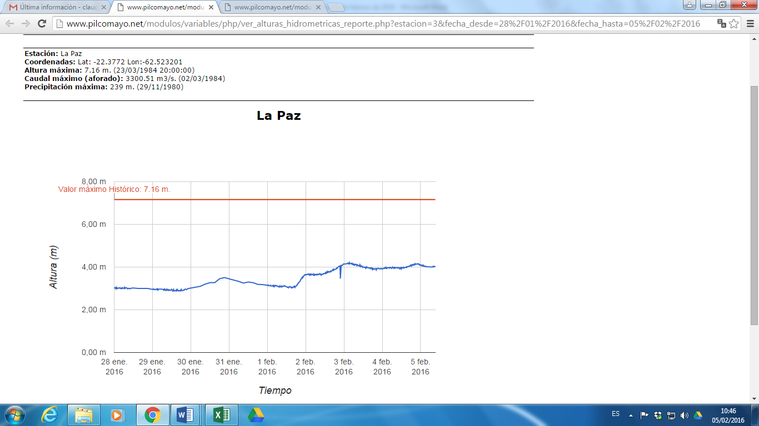
los niveles permanecieron relativamente estables durante todo el día en torno a los 4m

